

《工程管理与环境》

第1次报告

|  |  |
| --- | --- |
| 学院(部) | 电子信息学院 |
| 题 目 | “正易帮”便携式多功能融合错题整理机 |
| 学 号 | 2028410190 |
| 年 级 | 2020级 |
| 专 业 | 电子信息工程 |
| 提交日期 | 2022.10.25 |

# 目 录

目 录 2

1 市场需求调研分析 3

1.1项目背景 3

1.2市场前景分析 3

1.3项目主要优势 4

2 项目目标描述 5

2.1成果性目标 5

2.2约束性目标 5

2.3里程碑计划 5

3 范围管理 6

3.1范围定义 6

3.2范围分解 6

3.3范围确认 7

3.4范围控制 7

3.5责任分配矩阵 8

4 时间管理 9

4.1活动排序 9

4.2工期估算 9

4.3项目进度安排 10

4.4网络计划计算 10

5 成本管理 10

5.1累计成本及运用 10

5.2成本控制 10

6 风险管理 11

6.1风险分析 11

6.2风险应对 13

1 市场需求调研分析

## 1.1项目背景

高中学习生活时间紧任务重,而错题的整理无论在学生掌握知识还是查漏补缺中都起到很重要的作用，学生不仅可以在整理错题时对知识进行巩固，从出错的题目入手进行反思，加深对此类习题的印象，弥补个人知识点的欠缺，还可以在日后的学习过程中进行复习，对类型的题目进行比照、总结。可以说，错题整理是学习中非常重要的一环,但很多时候,学生们整理错题效果并不是特别理想。后经观察发现很多学生在错题整理时，会出现以下问题:

(1）由于题目过长而放弃整理;

(2〉有些图较难还原，自己整理时容易出现偏差;

1. 整理错题不及时，想整理时找不到题目;

这些情况均会降低错题在学生学习中的作用。如果要借助电子产品，需要同时用到扫描仪、手机和打印机等多个设备，而这些产品一般比较大，不便携带，多数学校也不允许带手机等电子产品，无法减轻学生错题整理的负担，对高中生而言不太适用。

## 1.2市场前景分析

2021年，中国共有1078万人次参加高考，1400万人次参加中考，2020年有340万人次参加研究生考试。毋庸置疑，中考、高考以及研究生考试于很多人而言是个转折点，而错题的整理无论在学生掌握知识还是查漏补缺中都起到很重要的作用，从出错的题目入手进行反思，能加深对此类习题的印象，能弥补个人知识点的欠缺，使学习突出重点，更有针对性，对于提高学习成绩起到了很重要的作用。

错题的整理学习过程中，为了巩固知识和自我检测而进行大量的习题练习是学生提升成绩的必要途径。为了能让学生真正去记住那些做错的题目，学校和教师都会要求学生准备错题集，把历次考试和测验中自己做错的题目记下来，方便以后复习，为了督促学生去做，学校和教师都会定期检查。

目前，错题整理一般是手抄试题，有时因为题目冗长或图表复杂而延误整理，一旦不及时整理，再找就费时费力。如果要借助电子产品，需要同时用到扫描仪、手机和打印机等多个设备，而这些产品一般比较大，不便携带，多数学校也不允许带手机，即使有这些设备，收集、裁剪、打印和粘贴需要很多时间。现有市场的可利用进行整理错题产品主要是手机或者电脑，而高中学习生活时间较紧，且很多学校禁止携带手机电脑等产品，所以目前的产品对初高中生而言效果并不佳。

“正易帮”便携式多功能错题整理机体积小，便于携带，能够集合以上设备的功能于一体，仅凭一个设备，完成扫描、拍摄、裁剪、打印和粘贴等多项整理功能，还可以拍照、录像记录重要错题和重要做题步骤，轻松、高效地将错题进行准确记录，让学生更快捷、方便地建立自己的错题集，从出错的题目入手进行反思，弥补个人知识点的欠缺，突出复习重点，从而更高效、更有效地提升学习成绩。

## 1.3项目主要优势

目前市面上存在的两款较为成熟的产品，咕咕机虽然便携可打印，但因其需配备手机APP使用，虽功能齐全但不适宜大部分学生党;索爱PR25内容丰富、操作简单、却同样需要配合手机使用,缺少了最适合中学生(错题机的针对群体)拍照、对内容编辑等功能，且未考虑实际情况(大部分中学没有WiFi、搜题影响作业完成质量)。

目前市场中虽已有类似的成熟产品,但受限于学校对于电子产品使用的严格管控和产品自身对于网络等连接的需求,仍未在学生群体中广泛推广，学生群体对于本类产品的需要依旧巨大且迫切。相比之下，“正易帮”功能针对性强，可脱离其他科技产品以及WiFi使用且体积适宜，在学校具有较高可行性，具有多功能、易操作、可行度高等优势，可以全方面满足学生对于抄写错题等机械操作被替较高的性价比也会在与其他产品的竞争中占据较大优势。此外，本产品亦可通过与搜题软件的合作，由学生或家长自主购买4G卡，实现脱离手机完成拍照搜题功能，既满足部分有WiFi使用条件的学生实现更多功能的使用，又能防止使用手机对学习产生影响。

2 项目目标描述

## 2.1成果性目标

形成不同价格水平对应不同功能的、不同应用环境的、面向不同消费层级的系列产品，并通过加强宣传，实现线上线下结合的宣传方式，线下增强与学校、培训机构等的合作，推广错题整理机，与销售学生电子产品的公司合作，提升技术，提高宣传度影响力，线上与一些中学生学习平台合作，例如小猿搜题等，完成大批量生产，以及公司上市。

## 2.2约束性目标

在一年内完成第一代错题整理机的研发及升级，并投入生产，预计成本100万元。在两年内完成第二代错题整理机的研发，增加4G卡槽，通过与搜题软件合作实现在WiFi环境下更多功能的使用，预计成本150万元。

## 2.3里程碑计划

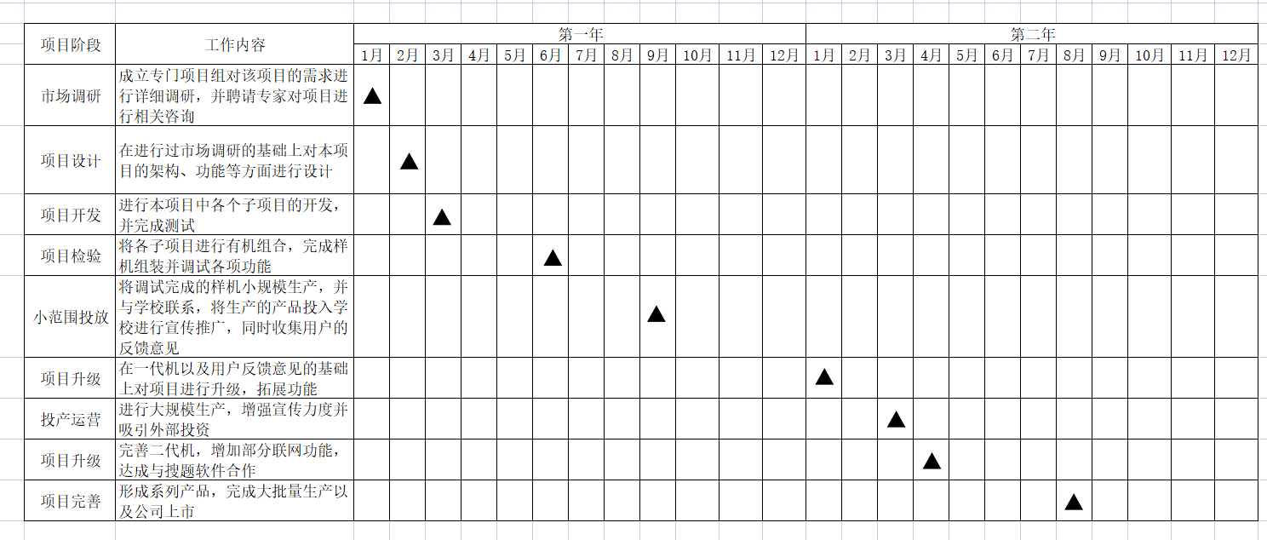

表1 里程碑计划表

3 范围管理

## 3.1范围定义

本项目将从2023年1月开始，到2024年12月结束，预计成本250万元，预计完成本系列错题整理机的研发及投产。

## 3.2范围分解

本项目将分为一下五个阶段：

第一阶段：完成基础款的便携式错题整理机，具有拍照、扫描、裁剪、打印录像功能，初步投入生产，提供一年保修服务，与学校进行联系，在学生人群中进行推广宣传。

第二阶段：升级便携式错题整理机，添加录音功能，方便同学重新学习上课时的遗留问题，提升自主学习能力。

第三阶段：继续升级便携式错题整理机，减少打印错题时的噪音，设置选择错题打印的字体和颜色的功能，提高错题整理机相关用品使用时长，如墨盒、打印纸、充电设备等，设计适合错题打印的错题本，标记重点的贴纸等。

第四阶段：完成第二代错题整理机，除了错题整理原有的功能外，增加4G卡槽，由学生或家长自主购买4G卡，通过与搜题软件的合作，实现在具备WiFi使用的条件下，脱离手机完成拍照搜题功能，既满足部分有WiFi使用条件的学生实现更多功能的使用，又能防止使用手机对学习产生影响。

第五阶段：最终形成不同价格水平对应不同功能的、不同应用环境的、面向不同消费层级的系列产品，并通过加强宣传，实现线上线下结合的宣传方式，线下增强与学校、培训机构等的合作，推广错题整理机，与销售学生电子产品的公司合作，提升技术，提高宣传度影响力，线上与一些中学生学习平台合作，例如小猿搜题等，完成大批量生产，以及公司上市。

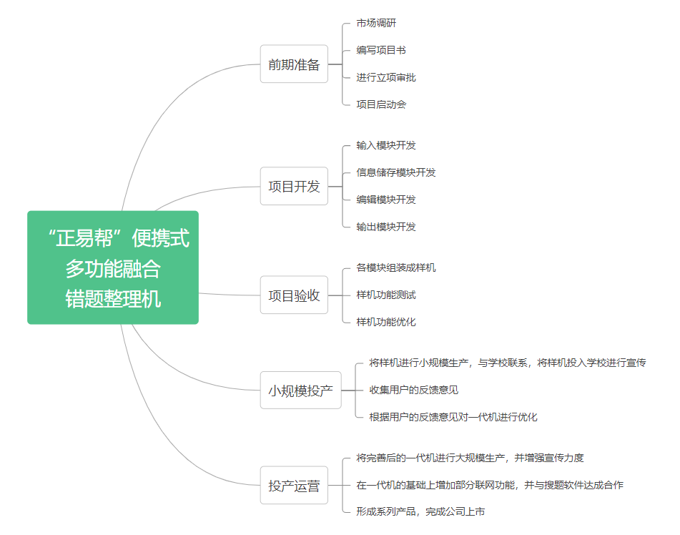

图1 “正易帮”便携式多功能融合错题整理机的WBS

## 3.3范围确认

项目结束时应当交付一款第二代“正易帮”便携式多功能融合错题整理机，除错题整理功能外应有联网功能。每个小组的成员都应重点关注自己及所在小组所负责的部分，同时，负责不同模块的小组之间应保持畅通的沟通，避免任务重复进行的可能，减少小组之间的矛盾。

## 3.4范围控制

本项目主要任务为开发一款便携式错题整理机，主要实现的功能为扫描、打印错题，对扫描文件进行简单修改，在可联网的情况下搜集同类型题目等功能。在开发时应避免为设备增加其他的无用功能。

## **3.5责任分配矩阵**

|  |  |  |  |  |  |  |  |  |
| --- | --- | --- | --- | --- | --- | --- | --- | --- |
| 项目阶段 | 工作内容 | 项目组成员 | | | | | | |
| A | B | C | D | E | F | G |
| 前期准备 | 市场调研 | P | S | S |  |  |  |  |
| 编写  项目书 | P | S |  |  |  |  |  |
| 项目开发 | 输入模块开发 |  |  |  | P |  |  |  |
| 信息储存模块开发 |  |  |  |  | P |  |  |
| 编辑模块开发 |  |  |  |  |  | P |  |
| 输出模块开发 |  |  |  |  |  |  | P |
| 项目验收 | 各模块进行组装 |  |  | P | S |  |  | S |
| 样机功能测试 |  |  | P |  |  | S |  |
| 样机功能优化 |  |  | P |  | S |  |  |
| 小规模  投产 | 样机小规模投产 | P | S |  |  |  |  |  |
| 收集用户意见并进行优化 |  | P | S |  |  |  |  |
| 投产运营 | 一代机进行大规模生产 | P | S |  |  |  |  |  |
| 一代机升级，增加联网功能 |  |  | P | S | S | S | S |
| 形成系列产品，公司上市 | P | S | S |  |  |  |  |

4 时间管理

## 4.1活动排序

本项目旨在交付一款第二代“正易帮”便携式多功能融合错题整理机，大致分为如下几个重要活动。

（1）前期准备，进行市场调研并完成计划书编写；

（2）进行项目子模块开发；

（3）各模块组成成样机，并进行样机测试与优化；

（4）进行小规模投产，并进行优化；

（5）正式投产运营，形成系列产品，完成公司上市。

## 4.2工期估算

|  |  |  |
| --- | --- | --- |
| 项目阶段 | 计划开始时间 | 工期/天 |
| 市场调研 | 2023.1.1 | 31 |
| 项目设计 | 2023.2.1 | 28 |
| 项目开发 | 2023.3.1 | 92 |
| 项目检验 | 2023.6.1 | 92 |
| 小范围投放 | 2023.9.1 | 122 |
| 项目升级 | 2024.1.1 | 60 |
| 投产运营 | 2024.3.1 | 31 |
| 项目升级 | 2024.4.1 | 122 |
| 项目完善 | 2024.8.1 | 153 |

## 4.3项目进度安排

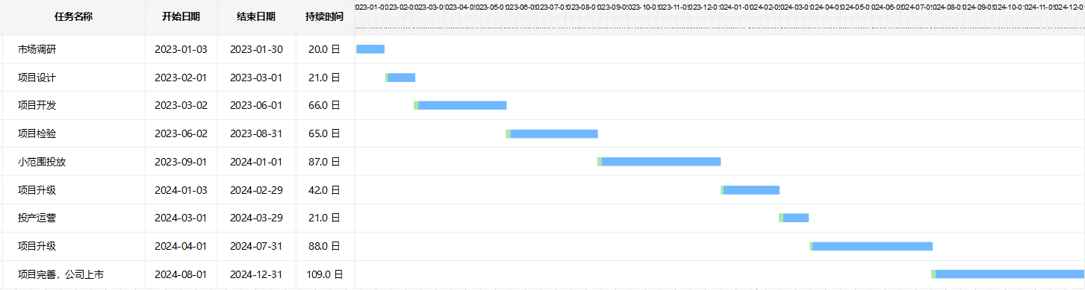

图2 项目甘特图

5 成本管理

5.1累计成本及运用

项目初期需外接资金100万（金融机构两年期借款，利率7.47%)，用作流动资金。经过融资后，资金主要用于构建固定资产150万，其他资金用于购买设备，雇佣员工，租赁场地及其他各类费用等。

5.2成本控制

为有效降低项目的成本，应当采用符合规范而成本较低的原材料、分配经验丰富的专家协助工作或到某个活动中当参谋、减少项目范围和要求、通过改进方法和技术来提高工作效率等方法。

6 风险管理

6.1风险分析

6.1.1技术风险分析

本公司技术风险来源于技术泄露,技术泄露的主要途径为被不法分子偷窃以及被加盟商泄露。

6.1.2市场风险分析

目前协助学习智能机的市场并未充分开发，但是存在众多竞争者，我们的主要竞争者如下:

(1）第一款是汉王扫描仪，一款手持的扫描仪，可以随时携带，方便实用;该产品扫描成功后可在电子屏上进行简单的修改，而后再与电脑相连将内容再通过打印机输出纸质版。但是该产品只有扫描的功能，打印和剪裁还是要依靠电脑和打印机，劣势明显，在没有电脑和打印机的地方就不适用。

(2）第二款是“瞄瞄机”，这个设备较第一个设备而言，更加方便携带，它的大小与拍立得的大小差不多。它需要连接蓝牙，将扫描得信息在手机或笔记本上进行编辑后再进行打印。这款产品在市场上广为人知，只要有手机和啪啪机就可以做到随时随地打印，并且价格相对便宜，获得了很多学生的青睐，其劣势是必须要连接相应的电子设备才能拍照打印,这在禁止电子设备的学校是没有用武之地的。

6.1.3管理风险分析

1.人力资源管理风险

企业人力资源管理在招聘，绩效考核，薪酬管理，培训管理，员工关系管理不同环节存在不同的风险,人力资源管理风险对互联网企业往往会造成非常不利的影响，小到造成大量项目资源流失，大到对公司造成巨大的无法挽回的经济损失。因此，我公司预估常见的人事风险有:

（1）员工流出风险

员工在日常生活中会遇到各种问题,并不断产生需求,当需求得不到满足时，员工的满意度下降，由此产生员工流出风险。

（2）各类道德风险

个别员工在未受到有效激励情况下，会铤而走险采取不正当行为寻求自我满足，从而产生道德风险。

（3）各类劳动合同，劳动关系，经济纠纷

为了防止流失，留住我公司核心人才，企业往往会有一些另类的激励手法，而一旦双方在预期的时间里未能实现彼此的期望值或让承诺兑现时,会引发各式各样的纠纷。因为缺乏足够的法律法规常识，使企业与企业间合作也经常因为业务往来问题发生很多的经济纠纷。

2.团队管理风险

（1）年轻缺乏经验

创业团队的核心成员大部分是在校大学生，涉世未深。虽然已经掌握了许多商业运作知识，但是对于要真正完成一份完整，出色，科学，专业且具有实际切实可行的商业计划书，我们依然缺乏实战经验。

6.1.4财务风险分析

我们公司目前还处于初创时期，由于信息不完善以及公司初创时期的不稳定因素，我们预测在运营一段时间后会存在下列营业风险及财务风险:

(1）偿债风险

当下企业的销路还没有打开，在现金流出现问题的时候财务负担会比较重，甚至有破产风险。

(2）风险投资撤资风险

在风险投资进入后企业没能按照计划实现盈利，甚至出现亏损，那么风险投资公司会选择撤资，这样一来对企业的打击是致命的。

(3）应收账款过多导致企业现金流不畅给企业带来风险前期的投资较大，会产生比较重的现金流压力。

6.2风险应对

6.2.1技术风险防范措施

本公司在核心技术的算法设计上使用加密设置，注重技术保密，和加盟商签订必要的商业契约。

6.2.2市场风险防范措施

在竞争战略上，我们采取差异化，市场补缺的竞争战略，主要用户人群定位为在校的中小学生，重在和学校，中小学生家长对接，开发中小学生的市场。现有产品的错题输出均需借助其他科技产品,而很多高中学校是不允许学生使用电子产品，这在使用上会造成一定的不便而且输出产品均为普通纸张，还需要借助双面胶、固体胶等外用产品。与之对比，本创意产品便携的同时,实现功能一体，不需要外接设备也能进行错题打印，并且自带双面胶纸张，粘贴错题方便快捷，操作简单，具有更多的优势与机会。

6.2.3管理风险防范措施

1.人力资源管理风险防范措施

（1）防止核心人才流失

人才流失，重在预防，签订违约机制，若万一发生则启动紧急代理预案，任命最合适的成员接替工作，立即上任。同时，为核心人才制定职业生涯规划来培养员工忠诚度。

（2）建立可变薪酬制度及多种复合激励方法

灵活采用“宽带薪酬体系”，“绩效工资”，“可变薪酬体系”，“激励性计划”等形式，将薪酬与企业经营业绩，员工个人技能和贡献紧密结合。

（3）建立以人为本的企业文化

制度的订立要讲人性化，除了对员工提供有竞争力的薪酬福利外，还有平等与尊重、广阔的发展空间、重要的工作和责任、良好的工作条件和人文环境等。

(4)选择科学合理的测评方法

科学合理的测评方法主要应用于人力资源管理招聘选拔以及业绩考核阶段。企业应建立以知识能力、业绩为导向，为核心的内部人才评价体系。严格把控人才招聘，严格按照合同，法律法规办事。

2.团队管理风险防范措施

(1）吸纳相关优秀的富有经验的技术、营销、管理人才，加强与政府部门、科研机构、教育组织、其他公司的合作与交流。

（2）团队成员充分发挥合作精神，相互信任，相互帮助，相互学习，实现民主化决策，加强磨合，实现团队高效运作。

3.经验风险防范措施

（1）对客户进行切片细分，选择目标客户，一击即中，用特色产品服务本身说话，用良好的客户体验去做口碑，做到口口相传，家喻户晓。

（2）合理的整合网站资源，实时跟进存量客户的信息;寻找优秀的战略合作伙伴;做好团队人员的扩充和工作细分。

6.2.4财务风险防范措施（风险资本退出)

风险资金的拟定退出时间为5-6年，此时的公司的经营状况趋于稳定，已经拥有了一定的经营规模和市场占有率，可以通过自身的能力融通资金。

(1)IPO上市

我公司在公司的发展进程中，将考虑上市，以使风险资本以回报最高的IPO方式退出。

(2）收购

若风险投资者出于各方面考虑希望在上市之前退出资金，我公司将与风险投资者积极合作，以双方都可以接受的第三方收购方式完成风险资本退出。根据公司良好的发展趋势，相信到时会有很多企业愿意购买风险投资所持股份。

(3）回购

我公司在接纳风险投资者的风险资本之际,如若需要,根据有关法律和相关程序，我们将考虑与风险投资方签订资本回购协议，从公司建立之初就保证投资者的根本利益。公司的管理层包括核心技术人员利用信托等融资方式购买风险投资公司所持的股份，并通过这种重组方式改变创业公司的控制权结构、资产结构、所有者结构、以期激励管理层的创业激情，提高企业效益的一种并购方式。这种退出方式能够最大限度地保护老股东的利益，同时也是一种激励机制的创新。进一步地，公司也将逐步开展员工持股计划，深化公司职工的凝聚力。